# < 실험 주제 >

1. 커패시터와 인덕터의 종류와 특성을 배운다.
2. 커패시터의 용량을 읽는 법을 연습한다.
3. 부품 용량에 따른 용량성 리액턴스와 유도성 리액턴스의 변화를 실험한다.
4. 주파수에 따른 용량성 리액턴스와 유도성 리액턴스의 변화를 실험한다.

# < 실험 장비 >

## 실험에 사용될 기기

* 오실로스코프 1대
* 파형발생기 1대
* 브레드보드 1개

## 실험에 사용될 회로부품

- 저항 1.2kΩ 각 1개

- 커패시터 0.1[uF], 0.22[uF], 0.47[uF], 1[uF] 각 1개

- 인덕터 2.2[mH], 4[mH], 10[mH], 20[mH] 각 1개

# < 기초 이론 >

## 커패시터

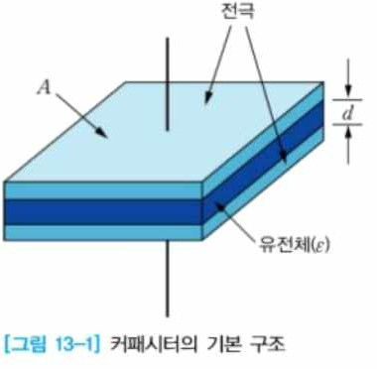커패시터는 콘덴서라고도 하며, 저하를 저장하는 기능을 가진 부품이다. 커패시터는 유전체를 가운데 두고 양쪽에 전극이 놓여 있는 구조로 만들어져 있다.

위의 사진은 커패시터의 기본 구조이다. 커패시터의 전극의 면적을 A, 유전체의 유전율을 ℰ, 전극 간격을 d라 하면, 커패시턴스 C는 식 으로 주어진다. 이 식은 커패시턴스 C가 유전율과 전극의 면적에 비례하고, 전극 간격에는 반비례함을 나타낸다.

## (1)-1 커패시터의 종류 전해 커패시터

전해 커패시터는 얇은 산화막을 유전체로 사용하고, 알루미늄을 전극으로 사용하여 만든다. 산화막을 얇게 만들 수 있어 크기에 비해 큰 용량을 얻을 수 있다. 주로 전원의 형활회로, 저 주파 바이패스 등에 사용된다.

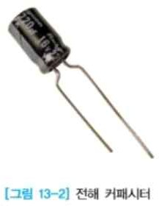

전해 컨패시터 극성을 가진 것이 가장 큰 특징이다. 리드선의 길이가 다른데, 짧은 리드선이 [-]극이다. 몸체에는 [-] 표시와 커패시터의 용량, 정격전압이 표시되어 있다. 전해 커패시터는 극성을 잘못 연결하거나, 정격전압을 초과하면 터질 수 있으므로 주의한다.

## 세라믹 커패시터

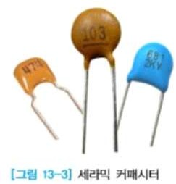세라믹 커패시터는 티탄산 바륨과 같은 유전율이 큰 재료를 유전체로 사용한다. 이 커패시터 는 인덕턴스 성분이 적어 고주파 특성이 양호하므로 고주파 바이패스용으로 많이 사용한다. 세라믹 커패시터는 전해 커패시터와는 달리 극성은 없다.

위의 사진은 세라믹 커패시터이다. 세라믹 커패시터 몸체에는 용량을 표시하는 숫자코드와 정 격전압이 표시되어 있다. 숫자코드를 읽는 방법은 뒤에서 설명한다.

## 탄탈 커패시터

탄탈 커패시터는 탄탈륨을 전극으로 사용한다. 6.8[uF]의 용량을 가진 탄탈 커패시터다. 탄탈 커패시터는 전해 커패시터보다 온도 특성과 주파수 특성이 더 우수하다. 전해 커패시터와 마 찬가지로 극성을 가지고 있다 리드선 길이가 긴 쪽이 [+]이며, 몸체에도 [+]가 표시되어 있다. 탄탈 커패시터는 온도에 따른 용량 변화를 작게 설계한 회로와 고주파 회로 등에 많이 사용된 다.

## 마일러 커패시터

마일러 커패시터는 얇은 폴리에스테르 필름의 양쪽에 금속을 삽입하고, 이를 원통형으로 감아 서 만든다. 이 커패시터는 저렴하지만 정밀도가 낮다. 이 커패시터도 숫자코드로 용량을 표시 한다.

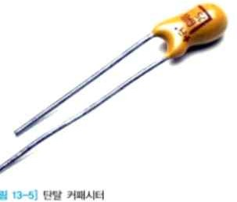 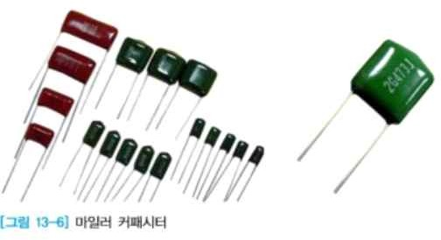

## (1)-2 커패시터의 용량을 읽는 법

커패시퍼는 기본적으로 몸체에 용량과 정격전압을 직접 기록하여 사용한다. 몸체에 용량을 직 접 기록하기 어려운 경우에는 ‘103K’와 같은 숫자코드를 사용한다. ‘103K’에서 10은 용량을, 3은 10의 승수를 나타낸다. 이때 단위는 pF이다. K는 오차 범위를 표시하는 문자코드로

±10%를 나타낸다.

아래는 K와 같은 문자코드와 그에 따른 오차 범위다.

|  |  |  |  |
| --- | --- | --- | --- |
| **문자코드** | **오차 범위** | **문자코드** | **오차 범위** |
| C | ±0.25[pF] | F | ±1% |
| D | ±0.5[pF] | J | ±5% |
| E | ±1.0[pF] | K | ±10% |
| G | ±2.0[pF] | M | ±20% |

## (1)-3 커패시터의 직렬연결 및 병렬연결 직렬연결

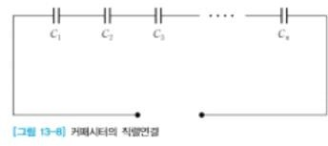

이 경우 전체 커패시턴스 Ct의 식은 아래와 같다.

**           

 **** 



**

이 식은 커패시터를 직렬로 연결할수록 Ct가 감소함을 나타내고 있다. 즉 커패시터를 직렬로 연결할수록 전체 커패시턴스는 감소한다.

## 병렬연결

아래의 그림은 커패시터 n개를 병렬로 연결한 모습이다.

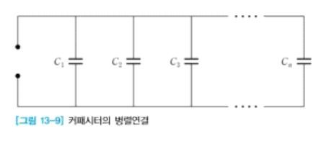이때 전체 커패시턴스 Ct는 식**  **  **  **    ** 으로 주어진다. 식은 커패시터를 병렬로 연결할수록 Ct가 증가함을 나타내고 있다.

## 인덕터

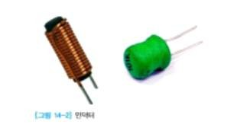인덕터는 구리선과 같은 도선을 나선 모양으로 감아서 만들어, 코일이라고도 한다. 코일에 교 류전류를 흘려주면, 전류 변화를 억제하는 방향으로 전압이 발생된다. 이 전압을 유도전압이 라고 한다. 인덕터가 유도전압을 생성하는 정도를 인덕턴스라 하며, L로 표시한다. 인덕턴스 의 단위는 헨리가 사용된다. 1[H]는 실제 회로에 있어 매우 큰 단위이므로 주로 mH가 사용된 다.

다음은 인덕터의 모습이다. 인덕터도 커패시터와 만차가지로 직류와 교류에 대해서 전혀 다른 특성을 나타낸다. 인덕터의 특성은 대부분 커패시터와 반대라고 생각하면 기억하기 쉽다. 인 덕터에 일정한 직류전압을 인가하면, 전류의 변화가 없으므로 인덕터는 아무런 특성도 나타내 지 않는다. 즉 직류전류는 아무 방해도 받지 않고 흐른다. 반면에 인덕터에 교류전압을 인가 하면 인덕터는 전류 변화를 억제하기 위하여 역기전력을 만든다. 이 때문에 교류전류의 흐름 은 방해를 받는다.

## (2)-1 인덕터의 종류 코어에 따른 인덕터

인덕터는 코어나 종류나 코일을 감는 방법에 따라 구분한다. 코어의 종류에 따라 공심 인덕 터, 철심 인덕터, 자심 인덕터 등이 있다.

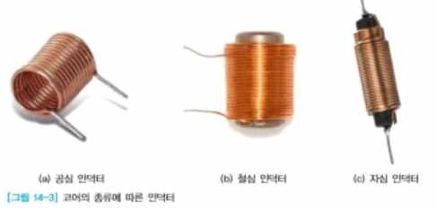공심 인덕터는 단순하게 코일만을 감아서 만든 것이다. 이 인덕터는 코일을 길게 감아도 높은 인덕턴스를 얻기 어렵고, 오히려 저항만 커지는 단점이 있다. 이러한 문제점을 개선하기 위하 여 철이나 자성체를 코어로 사용하는 철심 인덕터와 자심 인덕터가 만들어졌다. 철심 인덕터 는 주파수가 높아지면 철심 자체가 코일로 작용하여 손실이 발생하므로 특성이 떨어진다. 하 지만 자심 인덕터는 이러한 손실이 발생하지 않으므로 특성이 우수하다. 이 때문에 자심 인덕 터가 가장 많이 사용된다. 자심 코어로는 금속산화물의 분말을 압축 성형한 페라이트가 주로 사용된다.

## 권선 방법에 따른 인덕터

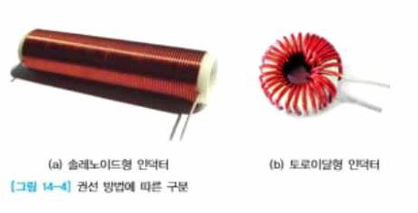인덕터는 권선 방법에 따라 솔레노이드형, 토도이달형으로 구분한다. 솔레노이드형은 일반적 인 나선형으로 도선을 감은 인덕터다. 토로이달형은 시작과 끝부분이 마주보도록 원 모양으로 도선을 감은 인덕터다. 이렇게 하면 누설자속이 적어 효율이 좋고, 소형이로 큰 인덕턴스를 얻을 수 있는 장점이 있다.

## 가변형 인덕터와 칩 인덕터

인덕터의 다른 형태로 인덕턱스 값을 바꿀 수 있는 가변형 인덕터가 있다. 가변형 인덕터는 나사 모양의 코어를 돌릴 수 있도록 만들어져 있다. 이렇게 하면 코어를 아래위로 움직여 인 덕턴스 값을 바꿀 수 있다. 한편 표면실장이 가능한 칩 형태의 인덕터도 많이 사용된다. 칩 인덕터는 기판에서 차지하는 공간을 줄일 수 있고, 큰 인덕턴스를 얻기 쉬우며, 고주파에 대 한 특성이 우수하다는 장점이 있다.

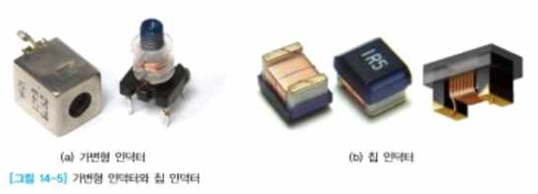

## (2)-2 인덕터의 직렬연결 및 병렬연결 직렬연결

위의 그림은 인덕터 n개를 직렬로 연결한 모습이다. 인덕터를 직렬로 연결할 때 전체 인덕턴 스 Lt는 저항의 경우와 마찬가지로 단순히 각 인던턴스를 더해주면 된다. 즉 n개의 인덕터를 직렬로 연결할 때 Lt는 **  **  **    ** 와 같다.

## 병렬연결

위의 사진은 인덕터 n개를 병렬로 연결한 모습이다. 인덕터를 병렬로 연결할 때의 전체 인덕 턴스 Lt는 각 인덕턴스 역수를 더한 다음 다시 역수를 취하는 형태다. 따라서 인덕터를 병렬로 연결할수록 Lt는 감소한다. n개의 인덕터를 병렬로 연결할 때 Lt의 식은

**         이렇게 된다.

 **** **

  

## 리액턴스

저항은 직류와 교류에 관계없이 전류의 흐름을 억제하는 부품이다. 그러나 커패시터와 인덕터 는 주로 교류에 반응하여 저항을 나타낸다. 이를 저항과 구분하여 리액턴스라고 한다. 커패시 터에 의한 것을 용량성 리액턴스라 하고, **로 표시한다. 인덕터에 의한 것을 유도성 리액턴 스라 하고, ** 로 표시한다. 리액턴스도 저항이기 때문에 단위는 Ω을 사용한다.

## 용량성 리액턴스

용량성 리액턴스는 **의 식은 ** 

 이다. f는 주파수이고, C는 커패시턴스다. 커패시터

**

에 직류전원이 연결되면, 매우 짧은 시간 동안 충전을 위한 전류가 흐른다. 충전 후에는 전하 의 이동이 없으므로 전류는 차단된다. 따라서 직류에 대해서 **는 매우 큰 저항을 나타내게 될

것이다. 직류일 때 주파수f=0이다. 따라서 저항값은 무한대가 된다.(저항값이 무한대라는 것은 연결이 끊어진 것과 같은 상태라는 의미다.)

또한 **는 주파수 f에 반비례함을 알 수 있다. 즉, 교류일 경우 f가 증가하면 **는 감소하고, f

가 감소하면 **는 증가한다.

## 유도성 리액턴스

인덕터의 특성은 커패시터와는 반대다. 인덕터는 직류에 대해서는 아무 특성도 나타내지 않는 다. 반면에 교류에 대해서는 전류를 억제한다. 이 때문에 유도성 리액턴스 ** 은 주파수 f에 비 례한다. ** 을 나타내는 식은 **  ** 이다. 단위는 마찬가지로 Ω를 사용한다. 직류의 경우 주파수 f=0이므로 ** =0Ω이 된다. 즉, 인덕터는 직류에 대해서는 도선에 불과하다. 반면에 교 류에 대해서 ** 은 주파수 f에 비례하는 저항값을 나타낸다. f가 증가하면 ** 이 증가하고, f가 감소하면 ** 도 감소한다.

# < 실험 방법 >

## 커패시터 용량을 읽는 법

ex) ‘103K’에서 10은 용량을, 3은 10의 승수를 나타낸다. 이때 단위는 pF이다. K는 오차 범위를 표시하는 문자코드로 ±10%를 나타낸다.

## 용량에 따른 리액턴스 변화 (2)-1 커패시턴스

1. 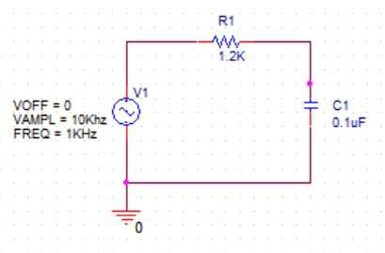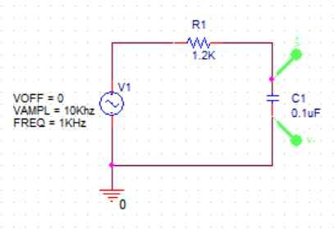아래의 실험 회로를 구성하라.
2. 파형 발생기를 이용하여 교류전원 V1으로 20Vpp, 1[KHz]의 정현파를 인가하라.
3. 실험 회로의 저항 R1=1.2[KΩ], 커패시터 C1=0.1[uF]이다.
4. 저항에 걸린 전압 VR1과 커패서 전압 VC1을 오실로스코프로 측정하여 표에 기록하라.
5. 실험 회로에 커패시터를 표에 보인 다른 용량으로 바꾸고, VR1과 VC1을 측정하여 표에 기 록하라.

## (2)-2 인덕턴스

1. 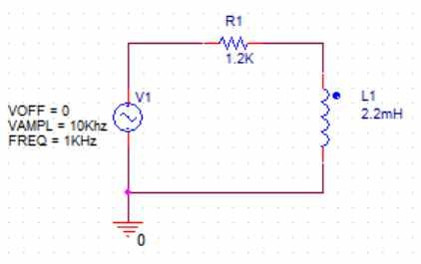아래의 실험 회로를 구성하라.

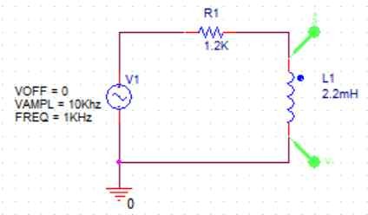

1. 교류전원 V1으로 20Vpp, 10[KHz]의 정현파를 인가하라.
2. 실험 회로의 저항 R1=1.2[KΩ], 인덕터 L1=2.2[mH]를 사용한다.
3. 저항에 걸린 전압 VR1과 인덕터 전압 VL1을 오실로스코프로 측정하여 표에 기록하라.

## 주파수에 따른 리액턱스의 변화 (3)-1 용량성 리액턴스의 변화

1. 아래와 같이 실험 회로를 구성하라.

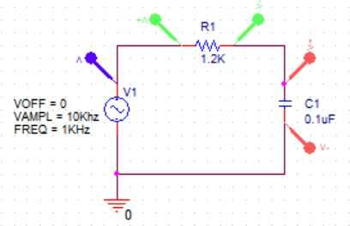

1. 교류전원 V1으로 20Vpp, 1[KHz]의 정현파를 인가하라.
2. 실험 회로에서 저항 R1=1.2[KΩ], 커패시터 C1=0.1[uF]을 사용한다.
3. VR1과 VC1을 오실로스코프로 측정하여 표에 기록하라.
4. V1의 주파수를 표와 같이 바꾸고, VR1과 VC1을 측정하여 표에 기록하라.
5. 표를 이용하여 주파수에 따른 VC1의 변화를 그림에 그려라.

## (3)-2 유도성 리액턴스의 변화

1. 위의 회로에서 커패시터 대신에 10[mH]의 인덕터 L1을 연결하라.
2. 교류전원 V1은 20Vpp, 1[KHz]의 정현파를 동일하게 인가한다.
3. VR1과 VL1을 오실로스코프로 측정하여 표에 기록하라.
4. V1의 주파수를 표와 같이 바꾸고, VR1과 VL1을 측정하여 기록한다.
5. 표를 이용하여 주파수에 따른 VL1의 변화를 그림에 그려라.

# < PSpice 시뮬레이션 – Parametric Sweep 시뮬레이션>

==>> 교류전원 VSIN

* 교류 회로에 대한 시뮬레이션

-> ‘VSIN’이라는 전원소스를 교류전원으로 사용

* Place Part -> ‘Search for Part’ 입력창에 ‘VSIN’

-‘VSIN’은 기호와 함께 표시된 피라미터를 이용하여 값 설정

=> VOFF

=> VAMPL

=> FREQ

=> AC

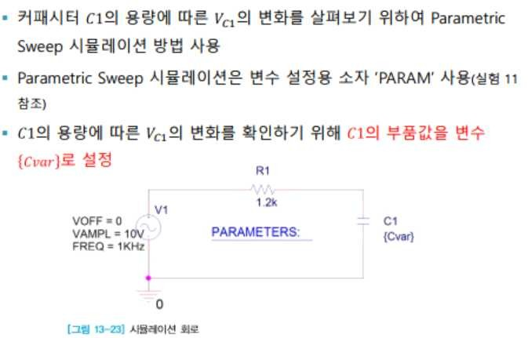==>> 시뮬레이션 방법

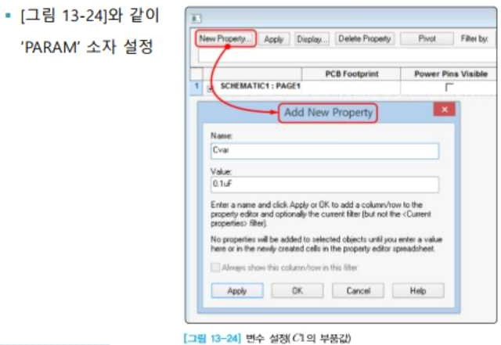

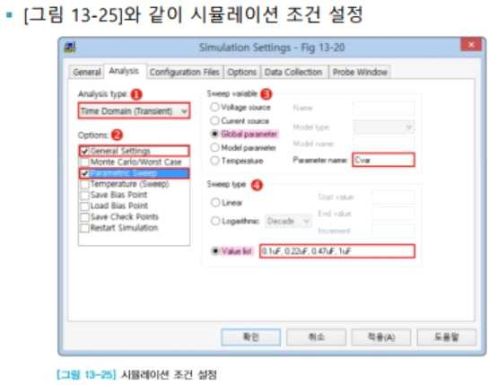

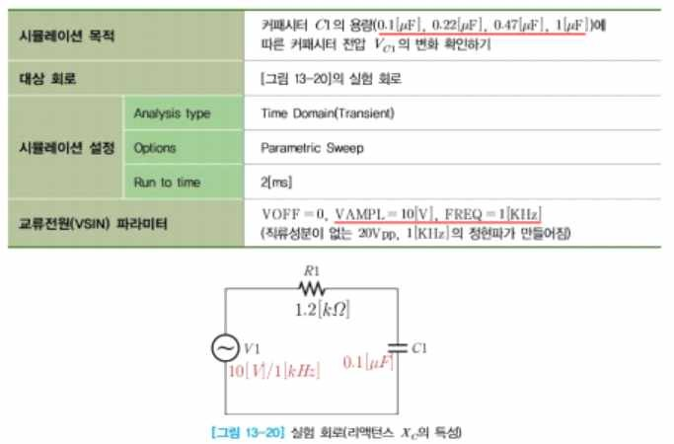

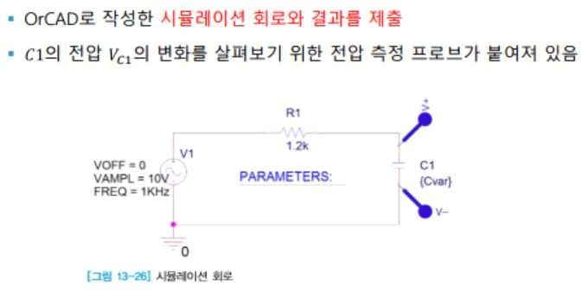==>> 시뮬레이션 결과

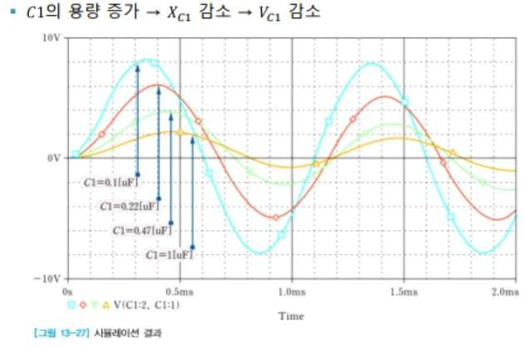

# < PSpice 시뮬레이션 – AC Sweep/Noise 시뮬레이션>

* 주파수에 따른 회로 응답을 구하기 위해

-> 주파수를 가변할 수 있는 ‘VAC’이라는 교류전원 사용

-> Analysis type으로 ‘AC Sweep/Noise’ 설정

* Place Part -> ‘Search for Part’ 입력창에 ‘VAC’
* ‘VAC’ :두 개의 파라미터(Vac, Vdc)를 가짐

=> Vac : 교류 전압의 크기

=> Vdc : 교류 신호에 포함되는 직류 전압

* [그림 14-17]과 같이 시뮬레이션 조건 설정

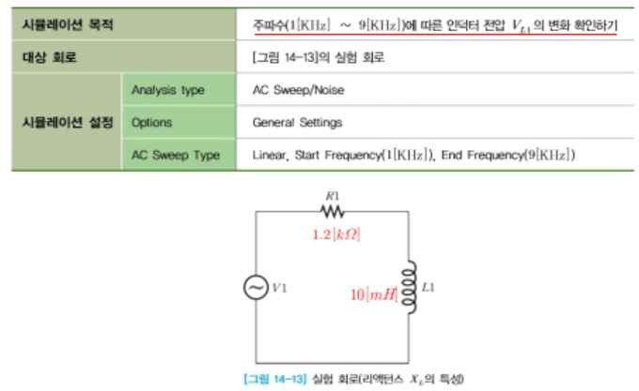==>> 시뮬레이션 방법

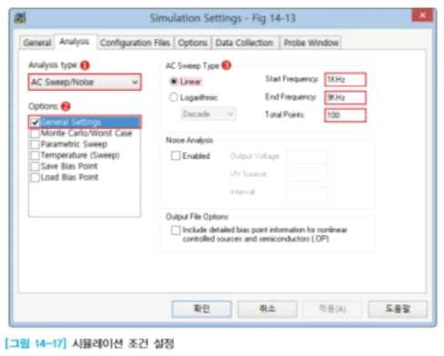

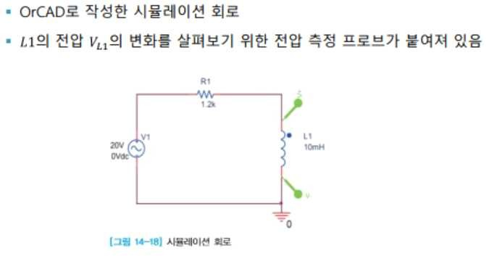==>> 시뮬레이션 결과

# < 실험 결과 >

(1) 카페시터 용량을 읽는 법

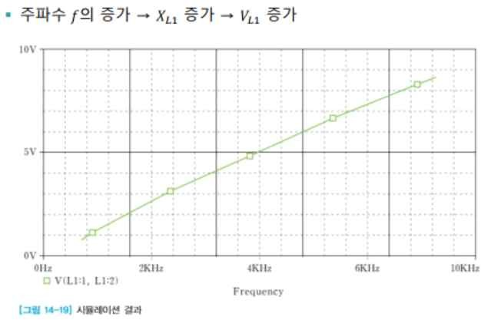

|  |  |  |
| --- | --- | --- |
| 표시숫자 | 용량 | 허용 오차 |
| 105C | 1[uF] | ±0.25[pF] |
| 224K | 22[uF] | ±10% |
| 336F | 0.22[uF] | ±1% |
| 221G | 220[pF] | ±2.0[pF] |

## (2-1) 커페시턴스

**(2-2) 인덕턴스**

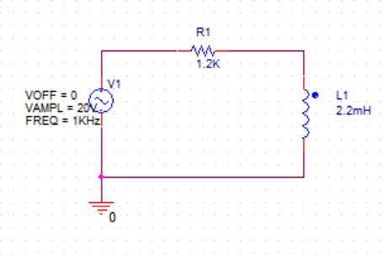

# (용량에 따른 리액턴스 변화)

|  |  |  |  |  |  |
| --- | --- | --- | --- | --- | --- |
| 커패시터 | VR1 | VC1 | 인덕터 | VR1 | VL1 |
| 0.1[uF] | 12.6V | 16.4V | 2.2**  | 20.4V | 2.40V |
| 0.22[uF] | 17.2V | 11.0V | 4**  | 19.6V | 5.92V |
| 0.47[uF] | 19.6V | 5.72V | 10**  | 17.8V | 8.96V |
| 1[uF] | 20.2V | 2.68V | 20**  | 14.4V | 9.40V |

**(주파수에 따른 리액턴스 변화)**

|  |  |  |  |  |
| --- | --- | --- | --- | --- |
| 주파수 | VR1 | VC1 | VR1 | VL1 |
| 1 | 12.6V | 16.2V | 21.4V | 1.18V |
| 3 | 18.8V | 9V | 20V | 3.36V |
| 5 | 19.6V | 5.6V | 19.4V | 5.12V |
| 7 | 20.2V | 4.04V | 19.0V | 6.72V |
| 9 | 20.6V | 3.2V | 17.6V | 8.32V |

# (주파수에 따른 VC1의 변화와 주파수에 따른 VC1의 변화 그래프)

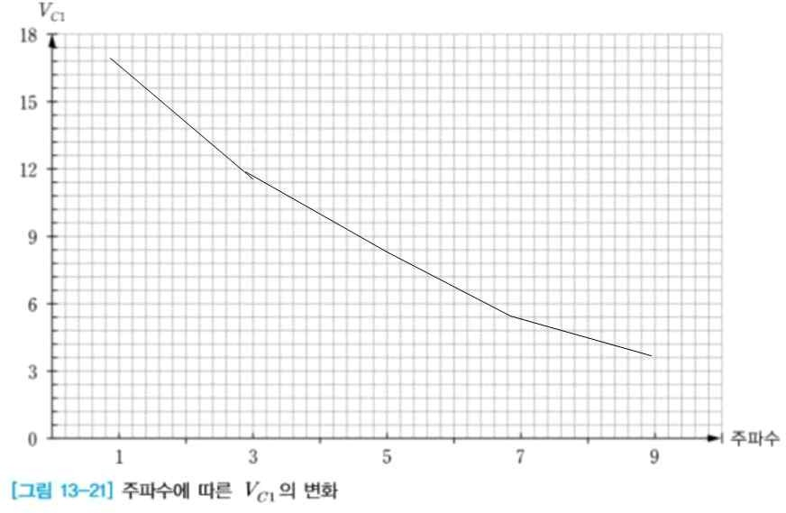

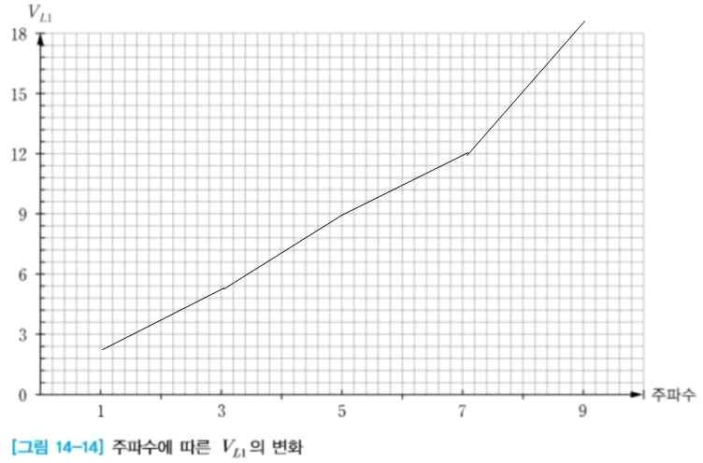

**< 결과 검토 >**

1. 표에서 커패시터 용량이 증가함에 따라 VC1이 증가한다면, 그 이유가 무엇인지 설명하라.

: 커패시터의 용량성 리액턴스는 커패시턴스에 반비례한다. 리액턴스는 교류 전압에서 전류 의 흐름을 억제하는 것으로 리액턴스의 값이 작이지면, 커패시터 전압 VC1도 작아진다.

1. 표에서 인덕터 용량이 증가함에 따라 VL1이 증가한다면, 그 이유가 무엇인지 설명하라.

: 인덕터의 유도성 리액턴스는 인덕턴스의 값이 커질수록 저항의 값이 커지게 된다. 즉 유도 성 리액턴스는 인덕턴스와 비례하게 된다. 그래서 인덕턴스의 용량이 커질수록 유도성 리액턴 스 또한 커진다.

1. 표의 실험 결과에서 주파수가 증가함에 따라 VC1은 감소하고, VL1은 증가한다. 그 이유를 설명하라.

: 커패시터의 용량성 리액턴스는 주파수 f와 반비례한다. 그러므로 주파수가 커질수록 리액턴 스, 즉 저항이 감소하여 커패시터의 전압이 감소함을 알 수 있다. 인덕터의 유도성 리액턴스 는 주파수 f와 비례한다. 그러므로 주파수가 커질수록 리액턴스, 즉 저항이 증가하여 인덕터의 전압이 증가함을 알 수 있다.

1. PSpice 시뮬레이션/ 인덕턴스 회로에 대해 인덕터의 값을 2.2mH, 4mH, 10mH, 20mH로 바꿀 때 VL1의 변화를 시뮬레이션하라.

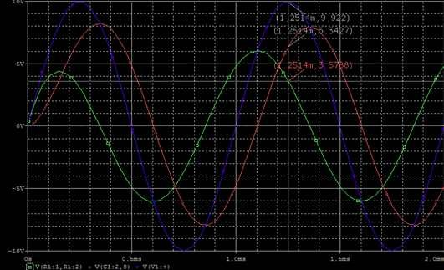

# < 셀프 테스트-커패시터 >

1. 커패시터는 유전율 및 전극 면적에는 (비례, 반비례)하고, 전극의 간격에는 (비례, 반비례) 한다.
2. 다음 중에서 극성을 가지고 있는 커패시터는 무엇인가?

1. 세라믹 커페시터 2. 마일러 커패시터 3. 전해 커패시터 4. MLCC

1. 다음 중에서 티탄산 바륨과 같은 유전율이 큰 재료를 유전체로 사용하는 커패시터는 무엇인가?

1. 세라믹 커페시터 2. 마일러 커패시터 3. 전해 커패시터 4. 탄탈 커패시터

1. 커패시터의 몸체에 ‘104K’라고 기록되어 있다. 이 커페시터의 용량은 얼마인가? 1. 0,01[uF] ±10% 2. 0.1[uF] ± 10% 3. 1[uF] ± 10% 4. 0.04[uF] ± 10%
2. 커패시터를 직렬로 연결하면 전체 커패시턴스는 (커지고, 작아지고), 병렬로 연결하면 전체 커패시턴스는 (커진다, 작아진다).
3. 커패시터 전류 iC는 커패시터 전압 VC 보다 위상이 90도 만큼 (앞선다, 늦다).
4. 커패시터의 시정수 r는 (저항)과 커패시턴스 C의 곱으로 계산한다.
5. 시정수가 크다는 것은 커패시터의 충전과 방전에 걸리는 시간이 (길다는, 짧다는) 것을 의미한다.
6. 커패시터가 나타내는 고유의 저항 특성을 일반적인 저항과 구별하여 ( ) 리액턴스라 한다.
7. 커패시터에 직류 전압을 인가하면 전류가 흐르지 않는다. 이 때문에 커패시터는 ‘DC Block’이라는 별명을 가지고 있다. (O,X）

# < 셀프 테스트 – 인덕터 >

1. 인덕터의 유도전압은 교류 전류의 변화를 (돕는다, 방해한다).
2. 인덕터는 자계 및 유도 전압의 형태로 에너지를 저장하는 소자이다. (O, X)
3. 다음 중에서 인덕터스 L에 가장 큰 영향을 미치는 요소는 무엇인가?

1. 코어의 단면적 A 2. 코일의 권수 N 3. 코일의 길이 l 4. 투자율 u

1. 다음 중에서 가장 많이 사용되는 인덕터의 종류는 무엇인가?

1. 공심 인덕터 2. 철심 인덕터 3. 자심 인덕터

1. 인덕터를 직렬로 연결하면 전체 인덕턴스는 (커지고, 작아지고), 병렬로 연결하면 전체 인덕턴스는 (커진다, 작아진다).
2. 인덕터는 직류 신호를 차단하는 특징이 커페시터와 같다. (O, X)
3. 인덕터 전류 iL은 인덕터 전압 VL 보다 위상이 90도 만큼 (앞선다, 늦다).
4. 인덕터의 시정수 r는 인덕턴스 L에 (비례, 반비례)하고, 저항에 (비례, 반비례)한다.
5. 인덕터가 나타내는 고유의 저항 특성을 (유도성) 리액턴스라 하며, XL로 표시한다.
6. XL은 인덕턴스 L 및 주파수 f에 (비례, 반비례) 한다.